АВТОНОМНОЕ УЧРЕЖДЕНИЕ
«ДОШКОЛЬНОЕ ОБРАЗОВАТЕЛЬНОЕ УЧРЕЖДЕНИЕ ДЕТСКИЙ САД
ОБЩЕРАЗВИВАЮЩЕГО ВИДА С ПРИОРИТЕТНЫМ ОСУЩЕСТВЛЕНИЕМ ФИЗИЧЕСКОГО РАЗВИТИЯ ДЕТЕЙ № 9 «ЧЕРЕПАШКА»
МУНИЦИПАЛЬНОГО ОБРАЗОВАНИЯ ХАНТЫ-МАНСИЙСКОГО АВТОНОМНОГО ОКРУГА-ЮГРЫ ГОРОДСКОЙ ОКРУГ ГОРОД РАДУЖНЫЙ

Методическая разработка
экологического развлечения
«Путешествие в лес»
Группа общеразвивающей направленности
от 2 до 3 лет №1

Составила: старший воспитатель
Султанова Мадина
Далгатовна

г. Радужный, 2013

ЭКОЛОГИЧЕСКОЕ РАЗВЛЕЧЕНИЕ «ПРОГУЛКА В ЛЕС»
Дети от 2 до 3 лет

Образовательная область «Познание»
Познавательное развитие.

Интегрируемые образовательные области:
Чтение художественной литературы
Коммуникация
Социализация
Художественное творчество
Физическая культура
Музыка
Цель: создать у детей радостное настроение, вызвать эмоциональную отзывчивость.

Задачи:
Образовательная:
Расширять представления детей об обитателях леса, их характерных особенностях; о простейших связях в природе: стало пригревать солнышко – потеплело – появилась травка – запели птички. Знакомить с правилами поведения в природе.
Развивающая:
Развивать в детях коммуникабельность, самостоятельность, доброжелательность, готовность оказать помощь через игру.
Воспитательная:
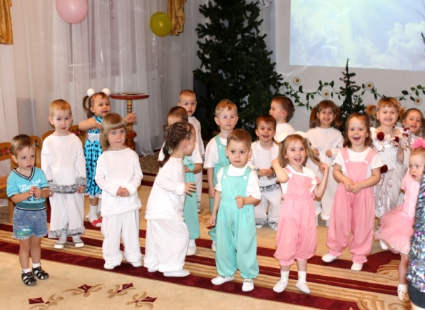
Воспитывать бережное отношение ко всему живому.

Воспитатель: Все, кто здесь в гостях сейчас,
Посмотрите – ка на нас!
Какие мы нарядные,
Красивые, опрятные!
Солнце светит нам в окошко,
Потанцуем мы немножко.

Песня – танец «Я и солнышко»
Автор Е.Зарицкая
(звучит музыка, появляется Весна)
Весна: Здравствуйте, ребята! Я – Весна.
Вы любите гулять?
Я хочу пригласить вас в сказочный лес. В этом лесу происходят
чудеса и превращения: все звери умеют разговаривать, петь и
танцевать. Хотите побывать в таком лесу?
Дети: Да!

Воспитатель: Нас пригласили в гости. Давайте мы возьмём с собой корзинку с
угощениями.
Весна: Закрывайте глазки, а я перенесу вас в сказочный лес.
(звучит музыка)
Воспитатель: Ребята, открывайте глаза. А куда мы с вами попали? Что здесь растёт?
(Рассмотреть лес). А вы знаете как надо себя вести в лесу?
В лесу надо себя вести тихо, не кричать, чтобы не напугать лесных
жителей.
(звучит запись птичьего щебета)
Воспитатель: Вы слышите? Кто это интересно поёт?

(залетает птичка)
Весна: А птицы в нашем лесу умеют разговаривать!
Птичка: Здравствуйте, дети!
Дети: Здравствуй, птичка!
Птичка: Вы хотите со мной поиграть?
Дети: Да!
Подвижная игра с птичкой.
Птички в гнёздышке живут
Утром рано все встают.
И так весело поют:
«Чирик – чик – чик! Чирик – чик – чик!
(дети поднимаются, расправляют «крылышки», чирикают)

Довольно в гнёздышке сидеть,
Пора на солнышко лететь
И крылышки согреть!
«Чирик – чик – чик! Чирик – чик – чик!
(дети «летают» по полянке)
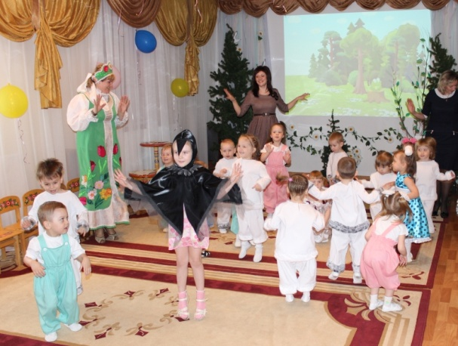
Так они летали,
Крыльями махали.
На дорожку прилетали
Зёрнышки искали.
(дети складывают «крылышки» за спиной,
прыгают на двух ногах.
Затем присели, «клюют»)

Птички – невелички,
Если спать хотите,
Птички – невелички,
В гнездышко летите!
(«улетают» в «гнёздышко», собираются вокруг педагога)
Птичка: Спасибо ребята, что поиграли со мной.
Воспитатель: Мы хотим тебя угостить. В корзинке есть морковка, зёрнышки и мёд.
Чем мы угостим птичку?
На дереве висит кормушка. Давайте насыплем зерно в неё – пусть
другие птички тоже поклюют.
Дети: До свидания, птичка!
Воспитатель: Пошлите дальше.
Танец «Большие ноги»
(звучит музыка, характеризующая походку медведя)
Воспитатель: Кто это идёт?
Дети: Медведь.
Воспитатель: Идёт, идёт Мишка,
Он такой лохматый,
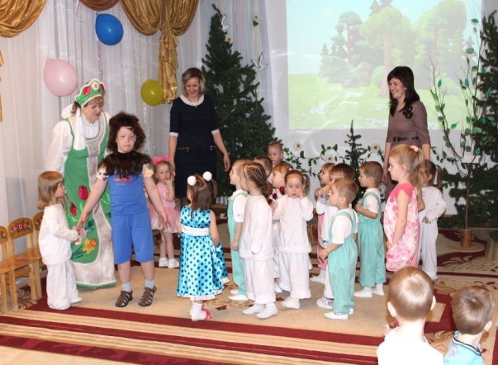
Идет, идёт Мишка,
Мишка косолапый.
Весна: Вы его не бойтесь, ребята, он у нас добрый.
Мишка: Здравствуйте, ребята! Пошлите со мной шишки собирать!
Песня «Мишка косолапый»
Мишка косолапый по лесу идёт.
Шишки собирает и в карман кладёт.
Вдруг упала шишка прямо Мишке в лоб.
Мишка рассердился и ногою – ТОП!

Мишка: Мне понравилось с вами танцевать. Я хочу ещё и поиграть!

Игра с Мишкой
Мишка по лесу гулял, мишка ягоды собирал
Все гулял, гулял, гулял, сел на пень и задремал
Наши детки в лес пошли, плясовую завели.
(дети танцуют, потом подходят к мишке, пальчик)
Детки к Мишке подошли, речь такую завели:
Мишка, Мишенька, вставай, наших деток догоняй.

Воспитатель: Давайте заглянем в нашу корзинку. Чем мы угостим мишку?
Дети: Мёдом!
(Мишка благодарит детей, прощаясь, уходит.
Звучит музыка, быстро пробежал зайка)

Воспитатель: Ой! Кто – то там пробежал!

Игра «Ай, дили, дили, дили…»
Дети стоят в кругу, взявшись за руки. Выразительно произносят текст, сопровождая его движениями.

Ай, дили, дили, дили, Идут шагом, держа руки на поясе.
А мы кого – то видели:
Глазастого Подносят руки к лицу, пальцами и
изображают «большие глаза».
Ушастого Поднимают руки вверх,
изображают «длинные уши».
Зубастого Щёлкают зубами.
Он сидел под кустом, Приседают, обхватив колени.
Громко щёлкал языком. Цокают языком.
Педагог: может, это был козёл? Дети показывают «рожки» произносят
«Ме – э- э»
Может, это был медведь? Изображают походку медведя и на выдохе
произносят: «О – о – о»
Может, это волк из леса? Идут широким шагом и на выдохе
произносят «У – у – у»
Дети (вместе):
Не смогли мы рассмотреть! Закрывают глаза руками.
Потому что испугались Дрожат, стучат зубами.
И со страху разбежались! Разбегаются.

(Пробежал зайка)

Воспитатель: Вот кто оказывается, здесь бегает! Вы его узнали?
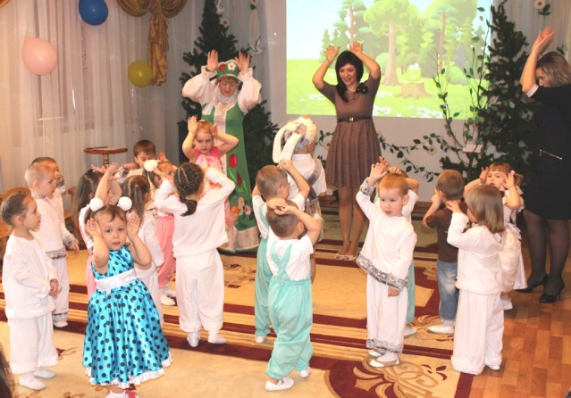
Дети: Зайчик!
Весна: На лесной полянке показался зайка.
Ты не бойся, зайка, нас, а пустись - ка
лучше в пляс!
Зайчик: Здравствуйте, ребята!
Дети: Здравствуй, зайчик!
Зайчик: А вы со мной потанцуете?
Дети: Да!

Игра - танец «Зайка»
Посмотрите, на опушке,
Ля – ля – ля,
Показались чьи – то ушки,
Ля – ля – ля.
Скок поскок, скок – поскок,
Это заинька – дружок.

Воспитатель: Давайте заглянем в нашу
корзинку. Чем мы угостим зайку?
Дети: Морковкой!
(Зайка благодарит детей и убегает)

Воспитатель: Ребята, мы с вами попали на удивительной красоты поляну. Сколько здесь
красивых цветов, над которыми порхают бабочки, которые перелетают с
цветка на цветок. Слышите, как шуршат их крылья? Только почему – то
крылья у бабочек не разукрашенные, некрасивые. Давайте мы с вами
раскрасим крылья бабочек яркими красками и всем станет веселей!

Продуктивная деятельность с родителями.
Раскрашивание готовых шаблонов бабочек кисточкой, «ватной палочкой, тычком».

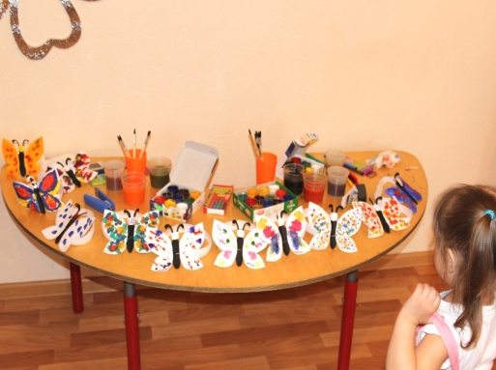
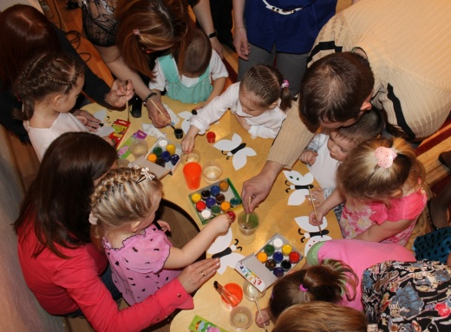

Воспитатель: Молодцы ребята! Какие красивые у нас получились бабочки. Пусть их
крылышки немного подсохнут, а мы немного поиграем.

Весна: Вам, девчонки и мальчишки,
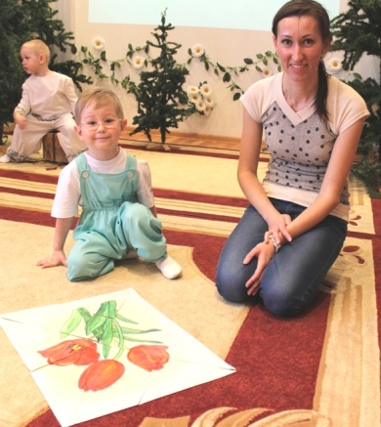
Непоседы, шалунишки,
Подарить хочу цветы
Небывалой красоты!
Чтоб увидеть их, сперва
Нужно всем закрыть глаза!

(Весна раскладывает на полянке картинки)

Весна: Раз, два, три, четыре, пять
Глазки можно открывать!
Эти цветы непростые.
Это цветы – пазлы.
Что ж, ребята, не зевайте,
Маму с папой приглашайте,
И цветочки собирайте!
(Дети вместе с родителями собирают пазлы - цветы)

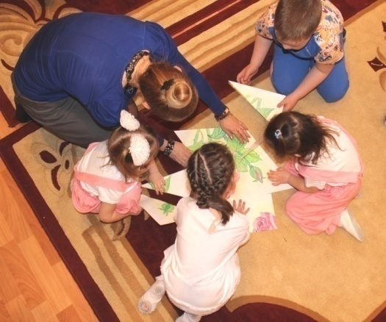
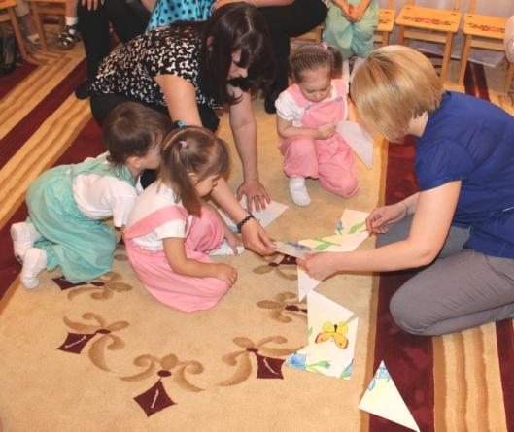

Весна: Ребята, вам понравились наши бабочки? А вы хотите полетать как
бабочки?
Бабочка – красавица
В разноцветном платьице
По цветам порхает,
Нектарчик собирает.

(Родители крепят на ободок шаблоны бабочек и надевают на головы детей).

Танец «Бабочки»

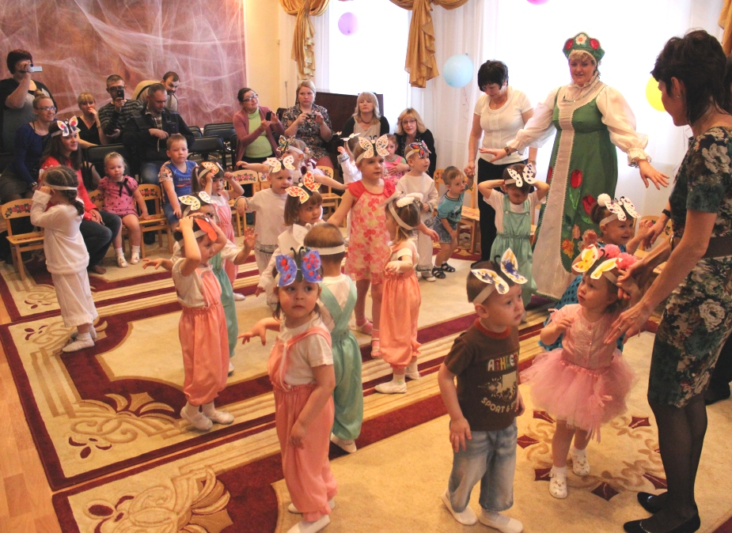

Воспитатель: Нам пора возвращаться домой.
До свидание старый лес,
Полный сказочных чудес!
По тропинкам мы гуляли,
На полянке поскакали
Подружились мы с тобой,
Нам теперь пора домой!

Воспитатель: Спасибо, Весна, за интересную прогулку.

